Встреча в рамках проекта «Альбирео» состоится в библиотеке №259
30.01.2017

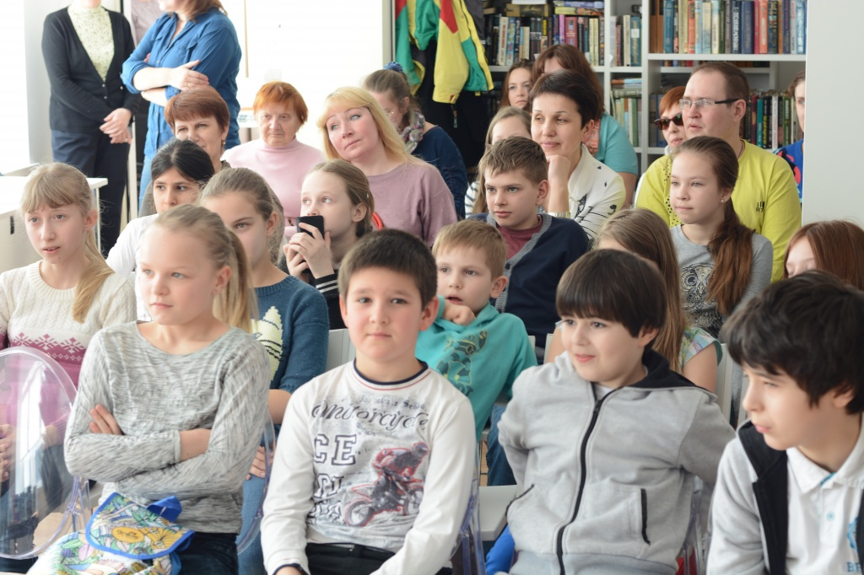

Встреча в рамках проекта «Альбирео» состоится в библиотеке №259. Фото: ЦБС «Новомосковская»

Занятие для детей в рамках уникального проекта «Альбирео» проведут 31 января в библиотеке №259 в поселении Московский.
В последний день января для детей проведут занятие на тему «Секреты Леонардо. Круг Зодиака или о чем молчат созвездия. Добрая душа или играем вместе».
— Ребят ждут увлекательные путешествия по сказочным мирам и далеким странам: от созвездий к истории Древнего Мира, от древних городов к современным мегаполисам, — сообщила Алла Мосежная, заведующая сектором библиотеки.
В рамках мероприятия посетителям расскажут о роли личности в истории, интересных легендах, связанных с созвездиями, и об эклиптике.
Ребят ждут занимательные игры и подготовка подарков для детей, которые долгое время находятся в больницах.

Адрес страницы: http://tinao.mos.ru/presscenter/news/detail/4810018.html
Префектура Троицкого и Новомосковского административных округов города Москвы

